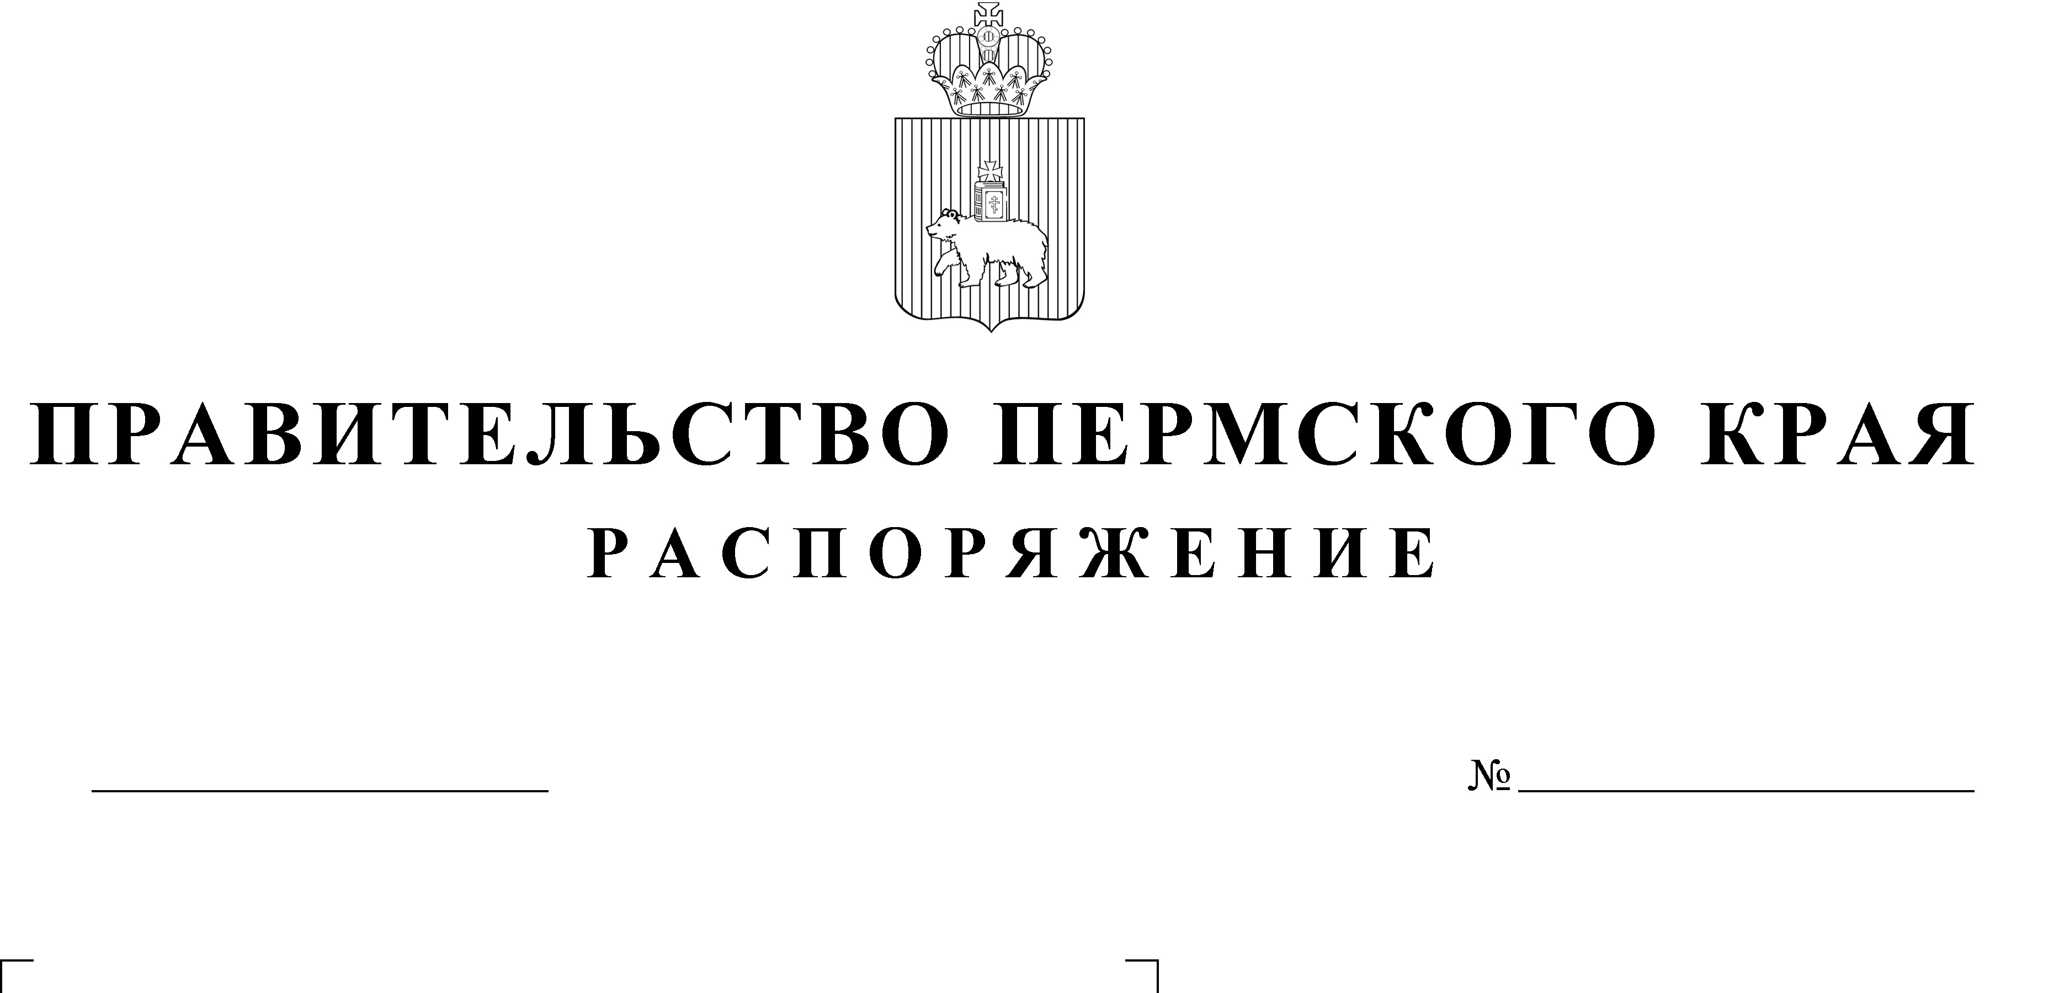

О принятии решения о комплексном развитии территории жилой застройки   
в микрорайоне «Дом культуры железнодорожников» города Перми (кварталы 16, 17)

В соответствии с пунктом 1 части 1, частями 2, 3 статьи 65, пунктом 2 части 2 статьи 66, частью 1 статьи 67 Градостроительного кодекса Российской Федерации, Законом Пермского края от 14 сентября 2011 г.   
№ 805-ПК «О градостроительной деятельности в Пермском крае», Порядком реализации решения о комплексном развитии территории   
в Пермском крае, утвержденным постановлением Правительства Пермского края от 15 июня 2021 г. № 410-п «Об утверждении Порядка реализации решения о комплексном развитии территории в Пермском крае, Порядка согласования проектов решений о комплексном развитии территории жилой и нежилой застройки, подготовленных главой местной администрации муниципального образования Пермского края, Порядка заключения договоров о комплексном развитии территории, заключаемых органами местного самоуправления с правообладателями земельных участков и (или) расположенных на них объектов недвижимого имущества», распоряжением Правительства Пермского края от 20 июля 2021 г. № 185-рп «Об определении юридических лиц, уполномоченных   
на осуществление на территории Пермского края деятельности   
по обеспечению реализации решений Правительства Пермского края   
о комплексном развитии территории»:

1. Осуществить комплексное развитие территории жилой застройки   
   в микрорайоне «Дом культуры железнодорожников» города Перми (кварталы 16, 17) общей площадью 5,2 га.
2. Установить предельный срок реализации решения о комплексном развитии территории жилой застройки в микрорайоне «Дом культуры железнодорожников» города Перми (кварталы 16, 17) до 31 декабря   
   2027 года.

3. Реализацию решения о комплексном развитии территории жилой застройки в микрорайоне «Дом культуры железнодорожников» города Перми (кварталы 16, 17) осуществить Акционерному обществу «Пермское агентство инвестиционного жилищного кредитования».

4. Установить:

4.1. сведения о местоположении и границах территории жилой застройки в микрорайоне «Дом культуры железнодорожников» города Перми (кварталы 16, 17), подлежащей комплексному развитию, согласно приложению 1 к настоящему распоряжению;

4.2. перечень объектов капитального строительства, расположенных   
в границах территории жилой застройки в микрорайоне «Дом культуры железнодорожников» города Перми (кварталы 16, 17), подлежащей комплексному развитию, в том числе перечень объектов капитального строительства, подлежащих сносу или реконструкции, включая многоквартирные дома, согласно приложению 2 к настоящему распоряжению;

4.3. основные виды разрешенного использования земельных участков и объектов капитального строительства, которые могут быть выбраны при реализации решения о комплексном развитии территории жилой застройки в микрорайоне «Дом культуры железнодорожников» города Перми (кварталы 16, 17), предельные параметры разрешенного строительства, реконструкции объектов капитального строительства   
в границах территории, подлежащей комплексному развитию, согласно приложению 3 к настоящему распоряжению.

5. Настоящее распоряжение вступает в силу со дня его официального опубликования.

6. Контроль за исполнением распоряжения возложить на заместителя председателя Правительства Пермского края (по вопросам инфраструктуры).

Губернатор Пермского края Д.Н. Махонин

Приложение 1

к распоряжению   
Правительства Пермского края

от №

**СВЕДЕНИЯ**

**о местоположении и границах территории жилой застройки  
в микрорайоне «Дом культуры железнодорожников» города Перми (кварталы 16, 17), подлежащей комплексному развитию**

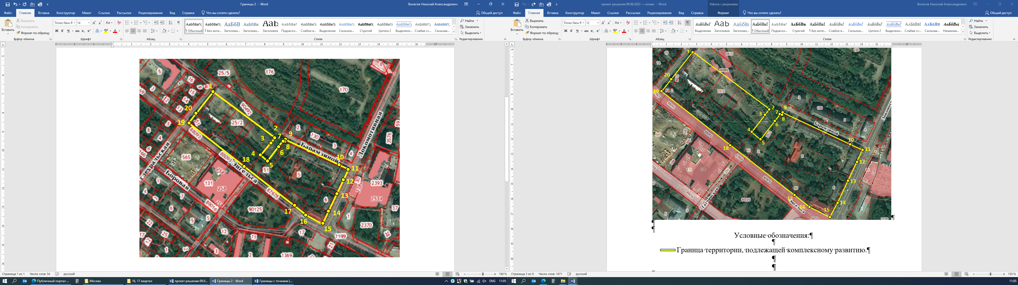

Условные обозначения:

граница территории, подлежащей комплексному развитию

Каталог координат поворотных точек границ территории в микрорайоне «Дом культуры железнодорожников» города Перми (кварталы 16, 17)

(система координат МСК-59)

| Номер поворотной точки | Координата X | Координата Y |
| --- | --- | --- |
| 1 | 2 | 3 |
| 1 | 516744.575 | 2228482.01 |
| 2 | 516621.985 | 2228643.37 |
| 3 | 516611.045 | 2228634.89 |
| 4 | 516573.395 | 2228605.63 |
| 5 | 516558.095 | 2228624.14 |
| 6 | 516592.705 | 2228651.04 |
| 7 | 516611.705 | 2228665.81 |
| 8 | 516610.515 | 2228668.41 |
| 9 | 516615.115 | 2228670.60 |
| 10 | 516547.155 | 2228812.71 |
| 11 | 516534.885 | 2228838.36 |
| 12 | 516521.825 | 2228832.21 |
| 13 | 516470.065 | 2228807.80 |
| 14 | 516423.165 | 2228785.92 |
| 15 | 516392.495 | 2228768.95 |
| 16 | 516415.195 | 2228725.77 |
| 17 | 516440.295 | 2228694.28 |
| 18 | 516548.315 | 2228558.73 |
| 19 | 516660.925 | 2228415.69 |
| 20 | 516686.595 | 2228435.65 |
| 1 | 516744.575 | 2228482.01 |

Приложение 2

к распоряжению   
Правительства Пермского края

от №

**ПЕРЕЧЕНЬ**

**объектов капитального строительства, расположенных в границах территории** **жилой застройки в микрорайоне «Дом культуры железнодорожников» города Перми (кварталы 16, 17),**

**подлежащей комплексному развитию, в том числе перечень объектов капитального строительства,**

**подлежащих сносу или реконструкции, включая многоквартирные дома**

|  |  |  |  |  |  |
| --- | --- | --- | --- | --- | --- |
| №  п/п | Кадастровый номер объекта капитального строительства | Наименование | Адрес объекта капитального строительства | Площадь объекта капитального строительства, кв. м | Сведения о сносе/ реконструкции |

| 1 | 2 | 3 | 4 | 5 | 6 |
| --- | --- | --- | --- | --- | --- |
| 1 | 59:01:4415026:24 | Многоквартирный дом, признанный аварийным  и подлежащим сносу | Пермский край, г. Пермь, Дзержинский р-н,  ул. Энгельса, д. 13а | 892,5 | Снос |
| 2 | 59:01:4415026:15 | Многоквартирный дом, признанный аварийным  и подлежащим сносу | Пермский край, г. Пермь, Дзержинский район,  ул. Барамзиной Татьяны, д. 68 | 1 502,0 | Снос |
| 3 | 59:01:4415026:23 | Многоквартирный дом | Пермский край, г. Пермь, Дзержинский район,  ул. Барамзиной Татьяны, д. 70 | 1 333,4 | Снос |
| 4 | 59:01:4415026:195 | Многоквартирный дом | Пермский край, г. Пермь, Дзержинский район,  ул. Барамзиной/Локомотивная,  д. 72/6 | 2 222,1 | Снос |
| 5 | 59:01:4415026:25 | Многоквартирный дом, признанный аварийным  и подлежащим сносу | Пермский край, г. Пермь, Дзержинский район,  ул. Энгельса д. 23 | 2 393,6 | Снос |
| 6 | 59:01:4415026:78 | Нежилое здание (здание) | Пермский край, г. Пермь, Дзержинский р-н,  улица Локомотивная, д. 6 | 25,0 | Снос/ реконструкция |
| 7 | 59:01:4415026:74 | Здание (детский сад) | Пермский край, г. Пермь, Дзержинский р-н,  улица Барамзиной, д. 68а | 1 063,3 | Не подлежит сносу/ реконструкции |
| 8 | Х | Объекты инженерно-технического обеспечения | В границах территории жилой застройки, подлежащей комплексному развитию | Х | Строительство/ реконструкция  в соответствии  с проектной документацией |

Приложение 3

к распоряжению   
Правительства Пермского края

от №

**ОСНОВНЫЕ ВИДЫ**

**разрешенного использования земельных участков и объектов капитального строительства, которые могут быть выбраны   
при реализации решения о комплексном развитии территории жилой застройки в микрорайоне «Дом культуры железнодорожников»   
города Перми (кварталы 16, 17), предельные параметры разрешенного строительства, реконструкции объектов капитального строительства в границах территории, подлежащей комплексному развитию**

|  |  |  |
| --- | --- | --- |
| № п/п | Основные виды разрешенного использования земельных участков  и объектов капитального строительства | Предельные параметры разрешенного строительства, реконструкции объектов капитального строительства  в границах территории, подлежащей комплексному развитию |

| 1 | 2 | 3 |
| --- | --- | --- |
| 1 | Многоэтажная жилая застройка (высотная застройка) (2.6) | Минимальные отступы от границ земельных участков, образуемых и (или) изменяемых в соответствии  с документацией по планировке территории, утвержденной в целях реализации решения  о комплексном развитии территории, в целях определения мест допустимого размещения зданий, строений, сооружений, за пределами которых запрещено строительство (реконструкция) зданий, строений, сооружений – 0 м |
| Предельное количество этажей или предельная высота зданий, строений, сооружений – 25 эт. |
| Максимальный процент застройки  в границах земельного участка, определяемый  как отношение суммарной площади земельного участка, которая может быть застроена, ко всей площади земельного участка, образуемого и (или) изменяемого  в соответствии с документацией по планировке территории, утвержденной в целях реализации решения о комплексном развитии территории, – 100 |
| Максимальный показатель плотности застройки  в границах территории – 70000 кв. м на 1 га |
| 2 | Среднеэтажная жилая застройка (2.5) | Минимальные отступы от границ земельных участков, образуемых и (или) изменяемых в соответствии  с документацией по планировке территории, утвержденной в целях реализации решения  о комплексном развитии территории, в целях определения мест допустимого размещения зданий, строений, сооружений, за пределами которых запрещено строительство (реконструкция) зданий, строений, сооружений, – 0 м |
| Предельное количество этажей или предельная высота зданий, строений, сооружений – 8 эт. |
| Максимальный процент застройки в границах земельного участка, определяемый как отношение суммарной площади земельного участка, которая может быть застроена, ко всей площади земельного участка, образуемого и (или) изменяемого в соответствии  с документацией по планировке территории, утвержденной в целях реализации решения  о комплексном развитии территории, – 100 |
| Максимальный показатель плотности застройки  в границах территории – 50000 кв. м на 1 га |
| 3 | Дошкольное, начальное  и среднее общее образование  (3.5.1) | Минимальные отступы от границ земельных участков, образуемых и (или) изменяемых в соответствии  с документацией по планировке территории, утвержденной в целях реализации решения  о комплексном развитии территории, в целях определения мест допустимого размещения зданий, строений, сооружений, за пределами которых запрещено строительство (реконструкция) зданий, строений, сооружений, – 0 м |
| Предельное количество этажей или предельная высота зданий, строений, сооружений – 4 эт. |
| Максимальный процент застройки в границах земельного участка, определяемый как отношение суммарной площади земельного участка, которая может быть застроена, ко всей площади земельного участка, образуемого и (или) изменяемого в соответствии  с документацией по планировке территории, утвержденной в целях реализации решения  о комплексном развитии территории, – 80 |
| Максимальный показатель плотности застройки  в границах территории – 50000 кв. м на 1 га |
| 4 | Магазины  (4.4) | Минимальные отступы от границ земельных участков, образуемых и (или) изменяемых в соответствии  с документацией по планировке территории, утвержденной в целях реализации решения  о комплексном развитии территории, в целях определения мест допустимого размещения зданий, строений, сооружений, за пределами которых запрещено строительство (реконструкция) зданий, строений, сооружений, – 0 м |
| Предельное количество этажей или предельная высота зданий, строений, сооружений – 5 эт. |
| Максимальный процент застройки в границах земельного участка, определяемый как отношение суммарной площади земельного участка, которая может быть застроена, ко всей площади земельного участка, образуемого и (или) изменяемого в соответствии  с документацией по планировке территории, утвержденной в целях реализации решения  о комплексном развитии территории, – 80 |
| Максимальный показатель плотности застройки  в границах территории – 50000 кв. м на 1 га |
| 5 | Площадки  для занятий спортом  (5.1.3) | Минимальные отступы от границ земельных участков, образуемых и (или) изменяемых в соответствии  с документацией по планировке территории, утвержденной в целях реализации решения  о комплексном развитии территории, в целях определения мест допустимого размещения зданий, строений, сооружений, за пределами которых запрещено строительство (реконструкция) зданий, строений, сооружений, – 0 м |
| Предельное количество этажей или предельная высота зданий, строений, сооружений – 0 эт. |
| Максимальный процент застройки в границах земельного участка, определяемый как отношение суммарной площади земельного участка, которая может быть застроена, ко всей площади земельного участка, образуемого и (или) изменяемого в соответствии  с документацией по планировке территории, утвержденной в целях реализации решения  о комплексном развитии территории, – 0 |
| Максимальный показатель плотности застройки  в границах территории – 0 кв. м на 1 га |
| 6 | Улично-дорожная сеть (12.0.1) | Минимальные отступы от границ земельных участков, образуемых и (или) изменяемых в соответствии  с документацией по планировке территории, утвержденной в целях реализации решения  о комплексном развитии территории, в целях определения мест допустимого размещения зданий, строений, сооружений, за пределами которых запрещено строительство (реконструкция) зданий, строений, сооружений, – 0 м |
| Предельное количество этажей или предельная высота зданий, строений, сооружений – 1 эт. |
| Максимальный процент застройки в границах земельного участка, определяемый как отношение суммарной площади земельного участка, которая может быть застроена, ко всей площади земельного участка, образуемого и (или) изменяемого в соответствии  с документацией по планировке территории, утвержденной в целях реализации решения  о комплексном развитии территории, –  не устанавливается |
| Максимальный показатель плотности застройки  в границах территории – не устанавливается |
| 7 | Коммунальное обслуживание (3.1) | Минимальные отступы от границ земельных участков, образуемых и (или) изменяемых в соответствии  с документацией по планировке территории, утвержденной в целях реализации решения  о комплексном развитии территории, в целях определения мест допустимого размещения зданий, строений, сооружений, за пределами которых запрещено строительство (реконструкция) зданий, строений, сооружений, – 0 м |
| Предельное количество этажей или предельная высота зданий, строений, сооружений – 10,5 м |
| Максимальный процент застройки в границах земельного участка, определяемый как отношение суммарной площади земельного участка, которая может быть застроена, ко всей площади земельного участка, образуемого и (или) изменяемого в соответствии  с документацией по планировке территории, утвержденной в целях реализации решения  о комплексном развитии территории, – 80 |
| Максимальный показатель плотности застройки  в границах территории – не устанавливается |